1、登录本科教务管理系统-培养方案-教学执行计划-执行计划管理
“上课年级”选择“2024”，找到相应微专业，选择“制定”；
培养方案名称：2024年XX微专业培养方案
是否个性化培养方案：不勾选。
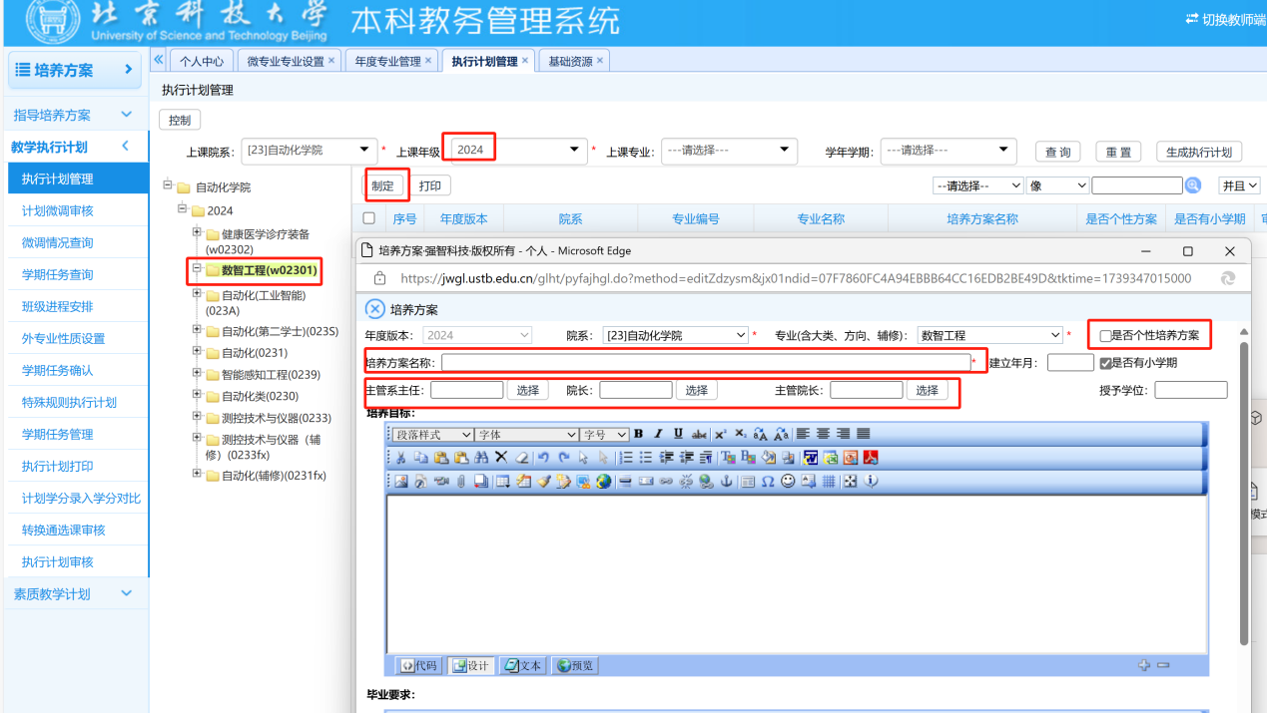
主管系主任、院长、主管院长、培养目标、毕业要求均需填写
选择“查询”，再选择相应专业的培养方案，增加课程。
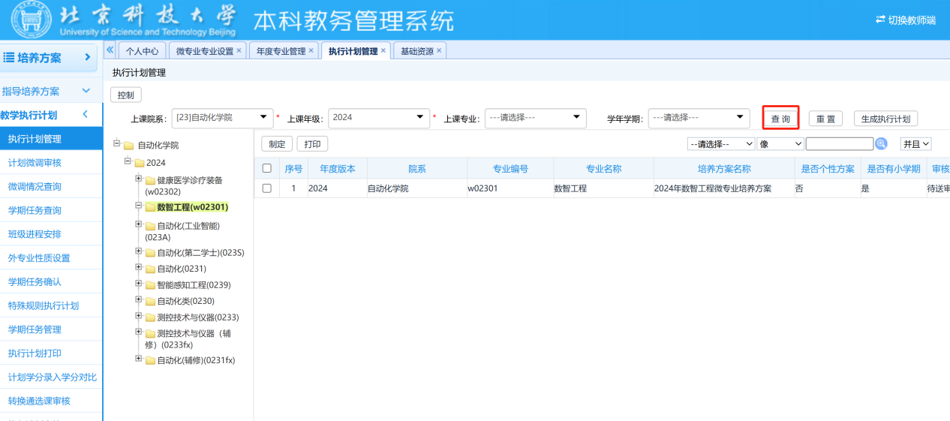
注：
（1）新课需要在课程总库新增后，再在教学计划中增加课程。
（2）2024年微专业从24-25-2学期开始上课，请各单位在制定计划时，与相应学期对应。

